BÁO CÁO TỔNG KẾT ĐỒ ÁN MÔN HỌC
Môn học: Lập trình an toàn và khai thác lỗ hổng phần mềm
Tên chủ đề: CK28 - FLAG: Finding Line Anomalies (in code) with Generative AI
Mã nhóm: 16. Mã đề tài: CK28
Lớp: NT521.O12.ATCL
THÔNG TIN THÀNH VIÊN NHÓM:
(Sinh viên liệt kê tất cả các thành viên trong nhóm)
STT | Họ và tên | MSSV | Email
1 | Nguyễn Đức Hiếu | 20520505 | 20520505@gm.uit.edu.vn
2
3
- TÓM TẮT NỘI DUNG THỰC HIỆN:
Phần này tóm tắt nội dung của đồ án, sinh viên báo cáo nội dung chi tiết ở phần BÁO CÁO CHI TIẾT
  - Chủ đề nghiên cứu trong lĩnh vực An toàn phần mềm:
Phát hiện lỗ hổng bảo mật phần mềm
Khai thác lỗ hổng bảo mật phần mềm
Sửa lỗi bảo mật phần mềm tự động
Lập trình an toàn
Khác: ……………….
  - Tên bài báo tham khảo chính:
Tên tiếng Anh: FLAG: Finding Line Anomalies (in code) with Generative AI
Tên tiếng Việt (dịch): FLAG: Tìm kiếm dòng bất thường (trong code) với AI
  - Tên bài báo tham khảo khác (nếu có):
<liệt kê 1 số bài báo có liên quan/tương tự hoặc có kỹ thuật mà nhóm sử dụng khi thực hiện đồ án (vd khi thực nghiệm...) (nếu có)>
  - Tóm tắt nội dung chính:
Bài báo sử dụng phương pháp FLAG để hỗ trợ tìm lỗi trong các đoạn code. FLAG dựa
trên khả năng từ vựng của mô hình LLMs để phân tích các dòng code. Input đầu vào
là một file source, sau đó sẽ trích xuất từng dòng để tạo ra những dòng khác tương tự
và so sánh dựa trên AI. File source này có thể là file chưa hoàn chỉnh và không cần
biên dịch.
  - Công việc/tính năng/kỹ thuật mà nhóm thực hiện lập trình và triển khai cho demo:
Code một chương trình đơn giản sử dụng một mô hình LLM để tìm dòng bất thường trong code
- TỰ ĐÁNH GIÁ MỨC ĐỘ HOÀN THÀNH SO VỚI KẾ HOẠCH THỰC HIỆN:
70%
- NHẬT KÝ PHÂN CÔNG NHIỆM VỤ:
STT | Công việc | Phân công nhiệm vụ
1 | Tìm hiểu bài báo | Nguyễn Đức Hiếu
2 | Nghiên cứu và hoàn thành phần demo | Nguyễn Đức Hiếu
3 | Viết báo cáo | Nguyễn Đức Hiếu
4
5

BÁO CÁO TỔNG KẾT CHI TIẾT
Phần bên dưới của báo cáo này là tài liệu báo cáo tổng kết - chi tiết của nhóm thực hiện cho đề tài này.
Qui định: Mô tả các bước thực hiện/ Phương pháp thực hiện/Nội dung tìm hiểu (Ảnh chụp màn hình, số liệu thống kê trong bảng biểu, có giải thích)

GIỚI THIỆU TỔNG QUAN
Phương pháp dựa trên khả năng của các mô hình LLM (large language model) để phát hiện các lỗi trong mã nguồn. Bằng cách so sánh phiên bản gốc của đoạn mã với đoạn mã mới do AI tạo ra. Phương pháp không phụ thuộc vào ngôn ngữ nào và có thể hoạt động với cả những file mã nguồn chưa hoàn thiện.

PHƯƠNG PHÁP THỰC HIỆN

Phương pháp được đề xuất
- Large Language Models (LLMs): FLAG dựa trên khả năng từ vựng của AI sinh động, cụ thể là các Mô hình Ngôn ngữ Lớn (LLMs). Trong công việc này, các mô hình như OpenAI’s code-davinci-002 và gpt-3.5-turbo được sử dụng.
- Quá trình xử lý mã nguồn: FLAG nhận vào một tệp mã nguồn, sau đó trích xuất và tái tạo từng dòng trong tệp đó để tự so sánh.
- Phát hiện và phân loại: Bằng cách so sánh mã nguồn gốc với phiên bản do LLM tạo ra, FLAG có thể đánh dấu những khác biệt đáng chú ý như các dạng bất thường để kiểm tra thêm. Các yếu tố như khoảng cách từ các bình luận và độ tin cậy của LLM cũng hỗ trợ việc phân loại này.
- Tính năng độc lập với ngôn ngữ: Khác với các phương pháp tự động khác trong lĩnh vực này, FLAG không phụ thuộc vào ngôn ngữ, có thể làm việc trên mã không hoàn chỉnh (và thậm chí không biên dịch được) và không yêu cầu tạo ra các thuộc tính bảo mật, kiểm thử chức năng hoặc định nghĩa các quy tắc.
- Đánh giá hiệu suất: FLAG được đánh giá trên các lỗi đã biết. Các tác giả sử dụng 121 chuẩn mực trên C, Python và Verilog; mỗi chuẩn mực chứa một điểm yếu bảo mật hoặc chức năng đã biết1. FLAG có thể xác định 101 trong số các lỗi này và giúp giảm không gian tìm kiếm xuống còn 12-17% của mã nguồn.

Nội dung cải tiến/phát triển thêm (nếu có)
<Trình bày nội dung/kỹ thuật mà nhóm thực hiện thêm so với phương pháp đề xuất của bài báo: Lý do? Chi tiết nội dung?>

CHI TIẾT HIỆN THỰC VÀ THỰC NGHIỆM PHƯƠNG PHÁP

Hiện thực phương pháp
-Cài đặt một mô hình LLM:
Sử dụng mô hình gpt 3.5 turbo nên phải set openai key
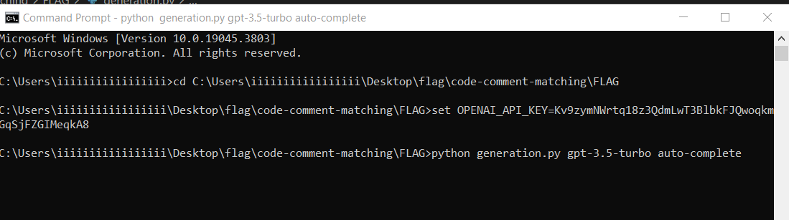
-Xây dựng chương trình xử lý các đoạn code
Đưa các dataset cần generated từ file input-full vào file input:
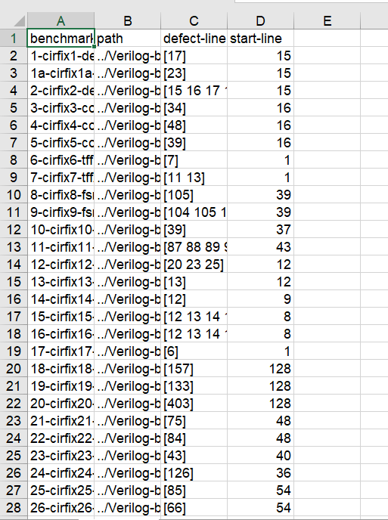
Input-full
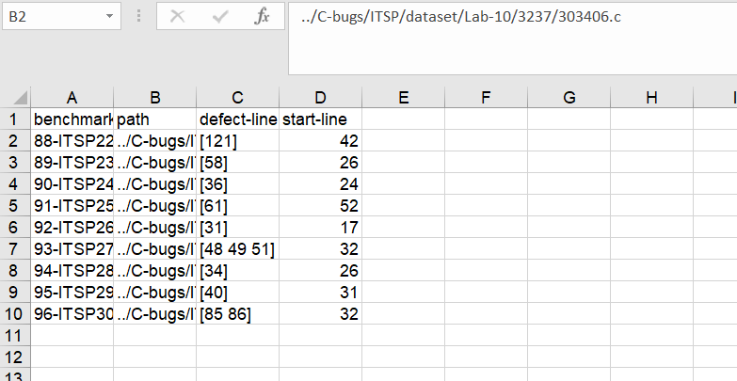
Input
-Phân loại các đoạn mã và so sánh với đoạn mã ban đầu

Thực nghiệm phương pháp

Kịch bản thực nghiệm
Thực hiện kiểm tra thử chương trình đã xây dựng có hoạt động được như mong muốn không.

Kết quả thực nghiệm
Khi chạy thì sẽ xuất hiện file generation của model đang chạy để báo cáo tình trạng process:
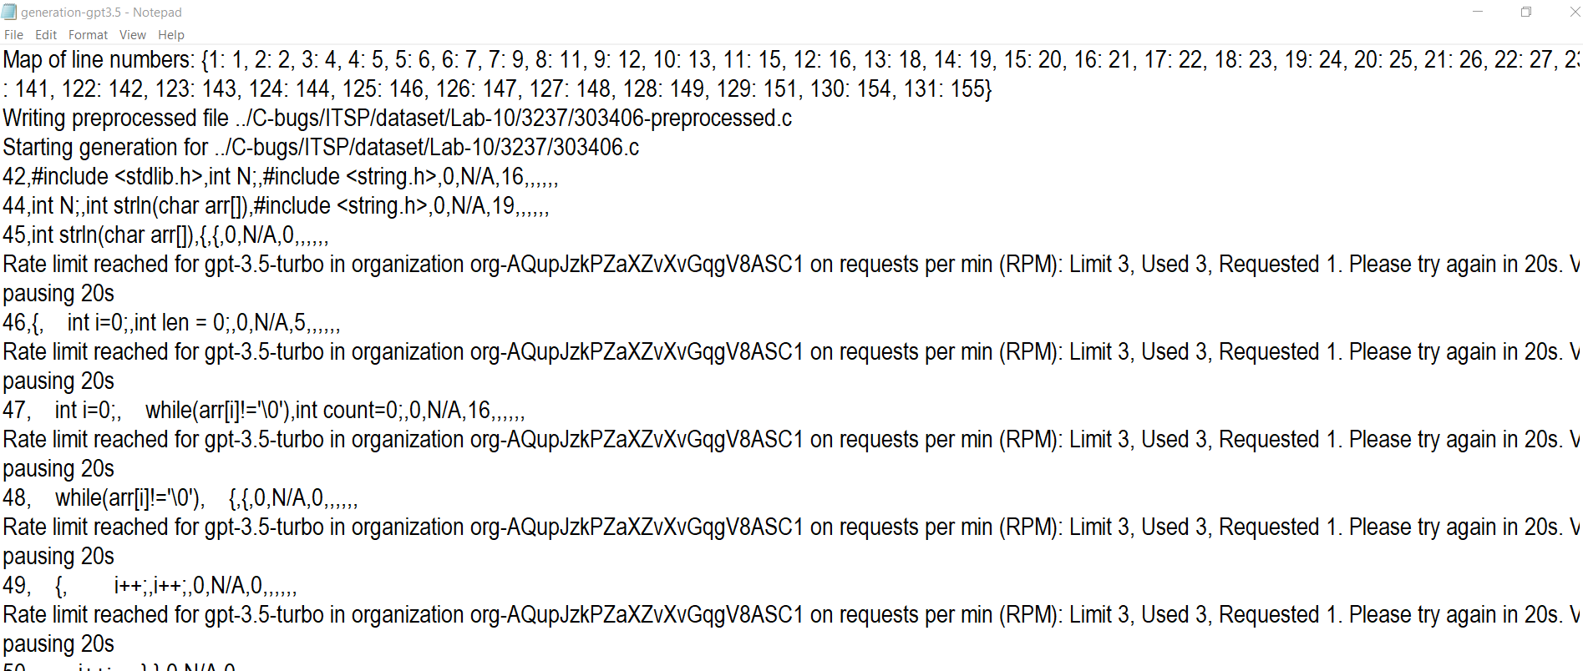
Chạy xong chương trình xuất kết quả trong file result:
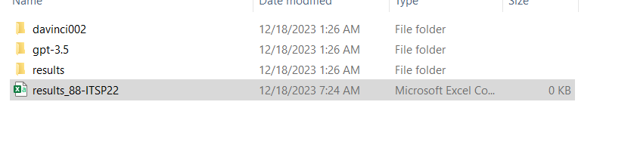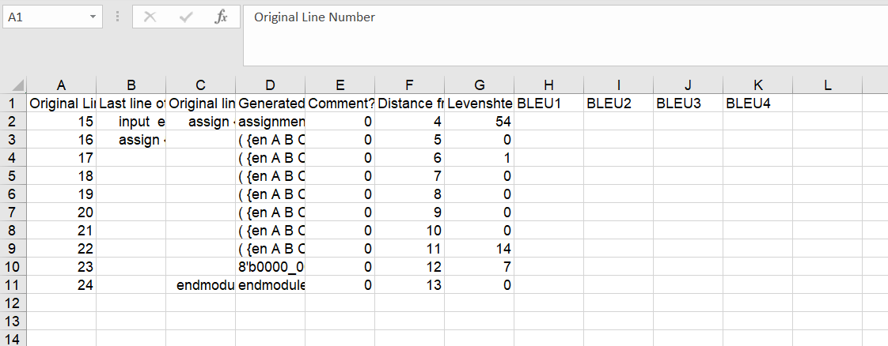
Chạy tiếp file evaluation.py để xem kết quả benmark:
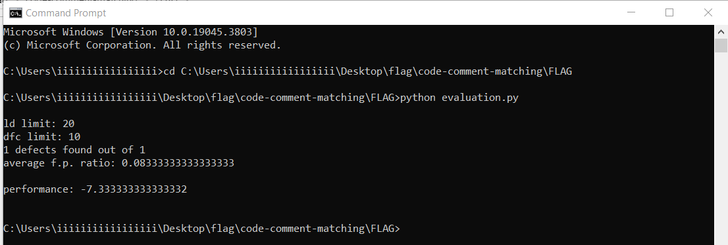
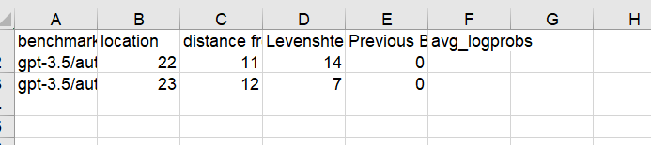

HƯỚNG PHÁT TRIỂN
-Cải tiến để có thể tích hợp với các công cụ khác. Thay đổi các mô hình AI mạnh mẽ hơn để tăng độ chính xác và hiệu suất của chương trình.
- Về mặt ứng dụng, FLAG có tiềm năng lớn trong việc hỗ trợ các lập trình viên và các nhóm phát triển phần mềm. Công nghệ này có thể giúp giảm bớt gánh nặng của việc tìm kiếm và sửa lỗi trong mã nguồn, đặc biệt là trong các dự án lớn với hàng ngàn dòng mã. Ngoài ra, FLAG cũng có thể hữu ích trong việc đào tạo và hướng dẫn các lập trình viên mới, bằng cách cung cấp phản hồi tức thì về các vấn đề tiềm ẩn trong mã của họ.

---
Sinh viên đọc kỹ yêu cầu trình bày bên dưới trang này

YÊU CẦU CHUNG
- Sinh viên tìm hiểu và thực hiện bài tập theo yêu cầu, hướng dẫn.
- Nộp báo cáo kết quả chi tiết những việc (Report) bạn đã thực hiện, quan sát thấy và kèm ảnh chụp màn hình kết quả (nếu có); giải thích cho quan sát (nếu có).
- Sinh viên báo cáo kết quả thực hiện và nộp bài.
Báo cáo:
- File .PDF. Tập trung vào nội dung, không mô tả lý thuyết.
- Đặt tên theo định dạng: [Mã lớp]-Project_Final_NhomX_Madetai. (trong đó X và Madetai là mã số thứ tự nhóm và Mã đề tài trong danh sách đăng ký nhóm đồ án).
Ví dụ: [NT521.O11.ANTT]-Project_Final_Nhom03_CK01.
- Báo cáo tổng kết được nộp cùng slide trình bày và source code trên moodle, nhóm sinh viên tạo thư mục theo quy ước cho trước trên moodle khi nộp các file.
- Nộp file báo cáo trên theo thời gian đã thống nhất tại courses.uit.edu.vn.
Đánh giá:
- Hoàn thành tốt yêu cầu được giao.
- Có nội dung mở rộng, ứng dụng.
Bài sao chép, trễ, … sẽ được xử lý tùy mức độ vi phạm.

HẾT

Ghi nội dung tương ứng theo mô tả

